Муниципальное бюджетное образовательное учреждение

дополнительного образования детей

Дом детского творчества

Творческий проект

Изделие в технике квиллинг

Выполнила: работу
Учащаяся творческого
объединения
«Мастерим бумажный мир»
Рябкова Татьяна
Руководитель: Сак Н.А.

г.Урень 2015 год

План
1.Потребность.
2.Краткая формулировка задачи.
3.Звёздочка обдумывания.
4.Класификация птиц.
5.Подборка лучшей идеи.
6.Техника безопасности.
7.Последовательность выполнения.
8. Себестоимость.
9.Самооценка.
1.Потребность
В доме детского творчества в творческом объединении «Мастерим бумажный мир» я обучаюсь с пяти лет. Здесь интересно и здорово заниматься. Я обучилась различным техникам работы с бумагой. В этом творческом объединении я научилась делать красивые креативные работы. Свои работы я часто выставляю в разнообразных выставках и конкурсах.
В этом году в Доме детского творчества был объявлен не совсем обычный конкур. Называется он «Оранжевое солнце». По условиям конкурса нужно изготовить кого-то из Красной книги Нижегородской области.
Это может быть или растение, или животное, или птица, или рыба, а может насекомое. Решено, буду участвовать в этом конкурсе. Я сразу решила, что сделаю птицу.
Эта работа должна быть красивой и необычной, что бы её можно было выставить на конкурс.
2.Формулировка задачи
Мне нужно разработать и выполнить изделие птицы. Ознакомится с птицами из Красной книги Нижегородской области, узнать какие есть виды птиц, проживающие в Нижегородской области и в каком районе. Выбрать птицу, которую я буду делать для конкурса. Подобрать и проанализировать варианты изделия, выбрать оптимальный вариант. Так, как птицу лучше всего делать техникой квиллинг, что бы оперение получилось более правдоподобным, то нужно продумать и подобрать необходимые формы квиллинга для его изготовления, изготовить все необходимые детали, разместить всё на изделии и приклеить. Оформить работу. Сделать мастер-класс и оформить проект, подготовить презентацию для защиты.
3.Звёздочка обдумывания

Выбор варианта изделия

Потребность

Себестоимость
Сбор информации о птицах из Красной книги

Технология изготовления

Выбор форм квиллинга

Самооценка
Инструменты материалы и приспособления

Этапы выполнения

Техника безопасности
Изделие птицы из красной книги

4. Классификация птиц
Беркут
Издавна орлы были символом мужества и благородства. Древние греки посвятили орла богу Зевсу, изображение его красовалось и красуется еще на гербах государств и городов. И в то же время столь знаменитая птица — понятие несколько абстрактное: просто орлов не бывает. Есть разные орлы, и называются они по-разному, и ведут себя по-разному.
Самый знаменитый орел — беркут. Орел типичный. Может быть, благодаря именно этой птице — ее мощи и размерам, гордой голове и грозному взгляду, стальным когтям и плавному полету, орлы прославились в веках и сейчас еще столь знамениты. Изображение беркута часто появляется на гербах и медалях как воплощение гордости, благородства или высокомерия. Беркут по справедливости считается олицетворением величия и мощи клана пернатых хищников. С давних времен люди использовали беркутов на охоте. Эта традиция до сих пор сохраняется в Средней Азии и Казахстане.
Беркут (Aquilachrysaetos) относится к отряду Соколообразные (Falconiformes), семейству Ястребиные (Accipitridae). Он самый крупный, самый красивый, самый ловкий из всех орлов нашей фауны. Размах крыльев беркута — до двух метров, длина — до метра, вес — более 6,5 килограмма. Самки более массивны, чем самцы. Научное название chrysаetos, что в переводе с греческого языка значит «золотой орел», эти птицы получили за золотисто-бурые перья на голове.
Беркут - обитатель лесов, гор и степей Евразии от севера Британии до Камчатки, Японии и Кореи. Встречается в Северной Африке и Северной Америке. В Европе предпочитает горы или высокоствольные леса, чередующиеся с открытыми пространствами. Основными местами гнездования в Европе являются горы Испании, Скандинавии, Альпы и Балканы. Он демонстрирует способность приспосабливаться к гнездованию в самых разнообразных условиях: от окруженных лесом болот до альпийского высокогорья. Для охоты ему необходимы обширные открытые пространства, для отдыха и гнездования — высокие деревья или скалы. На равнинах беркуты чаще всего поселяются на поросших лесом сухих грядах среди болот с редкими низкорослыми соснами или лиственницами, обширными открытыми пространствами.
Правда, о равнинах лучше сказать «жил»: человек почти не оставил ему здесь места, и теперь беркуты сохранились только по лесным гривам среди необозримых моховых болот Русского Севера, Белоруссии, Прибалтики, Скандинавии. В европейской части России беркут очень редок, а в густо населенных людьми центральных областях случаи гнездования просто единичны. Наиболее часто беркутов можно встретить в Якутии, Тыве и Забайкалье, но и здесь соседние жилые гнезда располагаются не ближе 10—15 км друг от друга. Сильнейшее влияние на распространение и гнездование этих царственных птиц оказывает присутствие людей — этого беркуты решительно не выносят.
Беркуты обладают самым острым во всем животном царстве зрением и видят в восемь раз дальше человека. Основной способ охоты, принятый на вооружение беркутом, — выслеживание добычи с высоты, как правило, в парящем полете и неотразимая атака из поднебесья. Атакующий хищник складывает крылья и камнем обрушивается на жертву, не оставляя ей ни малейшего шанса. Пикирующий беркут может достигать головокружительной скорости - 150 км/ч!
Страшным оружием беркутов служат мощные лапы, обеспечивающие железную хватку. Коготь, располагающийся на первом пальце, достигает в длину 6—7 см, и именно им хищная птица наносит смертельный удар. Лапы беркутов покрыты перьями на предплюсне. В лапах у него заключено столько силы, что хорошо обученный ловчий беркут способен в прямом смысле слова свернуть шею молодому волку. Беркуты способны поднять в воздух добычу весом до 20 кг, то есть в три раза превышающую их собственный вес.
Иногда беркут подстерегает добычу, сидя на вершине скалы или на высоком дереве. Выбрав момент, птица бросается вдогонку за жертвой, проносясь низко над землей и быстро набирая скорость.
Типичный полет беркутов - «спиралевидный», который позволяет им описывать в небе широкие круги и контролировать обширную территорию. Для такого долгого парения беркуты используют восходящие потоки воздуха в самые жаркие часы дня. При спокойном полете маховые перья на концах крыльев пальцеобразно расставлены. Преследуя добычу, птица слегка подгибает крылья, и они кажутся узкими и заостренными. Бросаясь на жертву, пикирует на полураскрытых крыльях.
Полет беркута с плавными взмахами огромных крыльев выглядит со стороны неторопливым, однако убежать от хищника не сможет даже быстроногий джейран. Иногда жертва нападения заранее замечает несущегося орла и успевает отскочить в сторону. Но неудача первой атаки ничуть не смущает охотника, даже если после промаха он, кувыркаясь, валится на землю. Бойцовских качеств беркуту не занимать. Бой продолжается на земле. Мгновенно вскочив на ноги, беркут вновь бросается на жертву, стараясь широко раздвинутыми крыльями ограничить ей пространство для маневра. Главное — дотянуться до жертвы хотя бы одной лапой и перейти к рукопашному бою. Вырваться из беркутиных когтей почти невозможно.
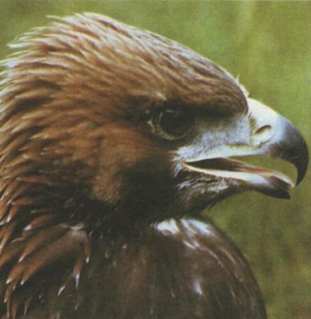
Беркут (молодая птица)
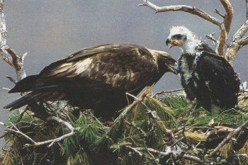
Беркут (самка с птенцом)
Беркут
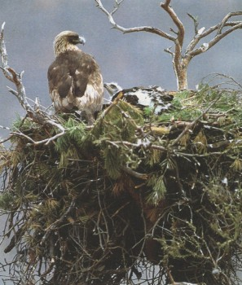
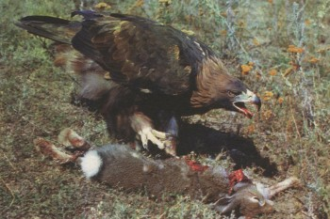
Беркут с добычей
Иногда самец и самка охотятся вместе — тогда промах одного партнера тут же исправляет другой. Часто один беркут занимает место в засаде и внимательно следит за тем, как другой методично прочесывает местность, вспугивая животных. Беркут хорошо ходит и бегает по земле, тело держит горизонтально. Крючковатый острый клюв служит для разделывания добычи.
Рацион этого орла отличается разнообразием. Жертвами беркутов становятся телята косуль и оленей, зайцы, лисы, сурки, суслики, куропатки, улары, тетерева, гуси, утки, цапли, лысухи. А сильные, опытные беркуты добывают даже молодых волков. Не брезгует король хищников и мелкой дичью. Зимой он часто кормится падалью. Ему приходится много охотиться, чтобы добыть нужное количество еды. Беркута редко можно услышать. Иногда он издает лающий визг «киа!» и разные свистящие звуки.
Беркут живёт примерно 20 лет в природных условиях и до 45 в неволе, возраст полового созревания между 4 и 5 годами. Беркуты живут в одиночку или парами. Он не мигрирует, хотя молодые беркуты нередко кочуют, выбирая постоянное местожительство. Это - территориальная птица, которая обозревает свои земли, совершая их регулярный облёт. Владения одного самца могут достигать 500 км2.
Взрослый беркут сплошь окрашен в однотонный темно-бурый цвет, и лишь на голове у него есть «шапочка» из золотистых перьев. У молодых птиц, вполне способных, однако, участвовать в размножении, окраска более пестрая благодаря ярко-белым пятнам на хвосте и крыльях. Различия в возрасте и окраске вовсе не препятствуют объединению птиц в брачные пары.
Только раз, найдя себе партнершу, беркуты больше не меняют ее в течение жизни. Вместе они строят гнездо, которое используют повторно в течение ряда лет. Для его сооружения требуется недюжинный труд, ведь гнездо достигает 2 м. высотой и 3 м. в диаметре! Строится оно из больших сучьев на высоких деревьях или скалах, а внутри оно устлано мягкой травой. Постепенно пара строит несколько гнезд, которые в дальнейшем чередует. Гнездовые участки беркутов велики и постоянны.
Рядом с гнездом необходимы большие открытые пространства - болота, поля с перелесками. В горах беркуты нередко откладывают яйца на чисто символическую подстилку на плоской вершине какого-нибудь невысокого пригорка.
Беркуты откладывают одно-два яйца, коричневых или цвета белого мрамора, насиживает которые исключительно самка. Самец в это время занят тем, что регулярно кормит наседку. Когда вылупятся птенцы, самка будет неотлучно находиться при них, раздирая приносимую самцом дичь на маленькие кусочки и оделяя ими своих хищных отпрысков.
Как правило, выживает один птенец, и все внимание матери сосредоточивается на нем. Отец лишь приносит еду, мать — кормит, обогревает, первое время не покидает гнезда — охраняет малыша. Она же, когда орленок подрастает, старается научить его летать.
Первый полет бывает далеко не всегда удачным. Орленок может и упасть. Мать старается ему помочь. Итальянский натуралист
РенцоВидезотт пишет: «...однажды я видел, как орлица летела сотни метров с орленком на спине, помогая ему подняться в воздух».
В европейской части России беркуты откладывают яйца уже в марте. Насиживание занимает от 43 до 45 суток, птенцы остаются в гнездах почти 80 дней, но и после вылета еще долго держатся вместе с родителями, исподволь постигая необходимые для самостоятельной жизни охотничьи навыки.
Причины неуклонного и повсеместного снижения численности беркутов коренятся в уменьшении количества крупной дичи и медленном темпе ее воспроизводства. Впервые беркуты выводят птенцов лишь на четвертый-пятый год после рождения, и за сезон в лучшем случае паре удается вырастить одного орленка. Беркут, как и многие другие крупные хищные птицы, не терпит беспокойства в гнездовой период. Потревоженные неоднократно, пары бросают гнездо с кладкой или даже с птенцами.
Во многих странах мира существует охота с беркутом на зайцев и лис. В Казахстане и Киргизии беркут издавна служит излюбленной ловчей птицей для национального вида верховой охоты на зайцев, сурков, лисиц, сайгаков и волков. Дрессировка беркута, взятого птенцом из гнезда, занимает много времени, но впоследствии хозяин бывает вознагражден сторицей.
Поголовье беркутов в XX в. резко сократилось из-за браконьерства. В лесной зоне европейской территории России беркут редок. Точные сведения о численности отсутствуют, однако известно, что она сокращается. Вся европейская популяция беркута (без территории России) оценивается в 1,5—2 тыс. пар. Существенный ущерб его популяции наносит гибель на отравленных приманках и в капканах, применяемых охотниками при ловле лис и волков. Довольно часто из гнезд беркутов изымаются птенцы с целью воспитания и приручения к охоте. Охота с ловчим беркутом в России менее популярна, чем, например, в Казахстане или Средней Азии. Молодых беркутов берут, как правило, несведущие люди, которые, в конечном счете их губят. Беркут внесен в Приложение II Конвенции СИТЕС. В Европе беркуты охраняются, несмотря на то что им уничтожение не грозит.
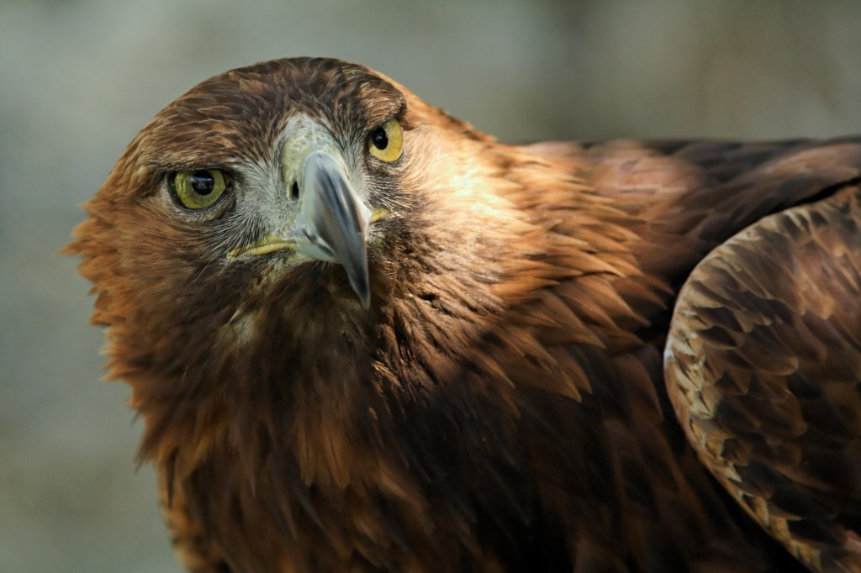
Важно: в Нижегородской области беркуты обитают в Керженском заповеднике.

Чёрный аист.
Отряд АистообразныеCiconiiformes
Семейство АистовыеCiconiidae
Категория 3
Статус редкий широко распространенный вид с узкой экологической амплитудой. Был внесен в Красные книги СССР, РСФСР, занесен в Красную книгу РФ.
Описание
Чёрный аист несколько меньше белого: длина крыла у него в среднем 54 см, вес около 3 кг. Оперение этой птицы преимущественно черное с зеленоватым и медно-красным металлическим отливом, брюшная сторона тела белая. Клюв, ноги, горло, неоперенное пятно на уздечке и у глаз ярко-красные.
Распространение Спорадично распространен от южных границ края до р. Подкаменная Тунгуска (62° 15 с.ш.). Известны находки гнезд и встречи птиц в гнездовой период в Енисейском районе на притоках Енисея реках Сым, Кас, Тис, Кеть, Большая и Малая Кеть [1, 2, 3, 4]. Как гнездящийся вид отмечен по р. Ангаре (Кежемское многоостровье и в нижнем течении на правых притоках Большая и Малая Мурожная), в нижнем течении Чуны и на реках Усолке и Кайтыме. Также известны несколько встреч черного аиста по Нижнему Приангарью: в среднем течении Муры в окрестностях с. Ирба (гнездящаяся пара), по р. Абану, две пары отмечены на р. Кове выше Камкамборского порога и в окрестностях с. Карамышево. Более обычны встречи этого вида в среднем и нижнем течении Чадобца. Так, на участке его поймы от с. Юрохта до пос. Ленинский в середине августа 1995 г. зарегистрированы три семейных группы (9 особей). По р. Ангаре двух одиночных птиц встречали в северо-восточной части о-ва Тургенев. В районе Кежемского многоостровья, на мелководьях, у островов Большая и Малая Иринда в августе наблюдается скопление птиц численностью до 35 особей. В течение августа 1995 г. семейная группа из 5 птиц держалась на р. Ангаре, близ устья р. Верхняя Кежма. В окрестностях пос. Мотыгино и на Пашинских болотах отмечены две одиночные особи . Встречался черный аист в Пировском и Большемуртинском районах]. Довольно часто его наблюдают по р. Чулыму . Одиночных птиц отмечали на р. Четь Тюхтетского района. Более обычен по долинам горно-таежных рек Саян, Присаянья и Кузнецкого Алатау . Гнездится по рекам Казыру, Кизиру, Тубе, Амылу и его притокам Тюхтету, Шадату, Копи и Кандату. На гнездовье отмечен в долине Большого и Малого Кебежа, на р. Ое, в устье р. Листвянки, по р. Усу. Встречен в Гагульской котловине. Одиночных черных аистов регулярно наблюдают по рекам Казыр-Сук, Джой, Кантегиру. Довольно обычен он в долинах рек Агула, Кунгуса, в бассейне Маны и ее притоков Мина, Крол, Азыбей, Колба. В Кузнецком Алатау пары черных аистов отмечены в верховьях рек Уса, Верхней Терси, Томи, Мрассу. Одиночные птицы и одна пара встречены на реках Белый и Черный Июс и его притоках Харатас, Туралыг и Пихтерек, а также на реке Кия . У Саяно-Шушенского водохранилища черные аисты гнездятся на береговых уступах скал. Отсутствуют они в верхнем течении р. Кана, от правого притока р. Тукши и выше. В нижней части Канской котловины несколько пар наблюдали в пределах верхнего участка Среднего Кана. Здесь, у выхода реки на равнину (район сел Кан-Оклер и Орье). Пары наблюдали на Агашульских (бассейн р. Рыбной) и Ашкаульских болотах (бассейн Кана), двух птиц и одиночную заметили - в устье Агула и в окрестностях Новомарииновки .
Места обитания и образ жизни.
В горно-таежных условиях черный аист предпочитает гнездиться по широким полузаболоченным и заболоченным с разреженными лесами поймам рек и озер на высоте 500-1200 м над уровнем моря, проникает в тайгу на довольно значительные расстояния, но гнездится, где есть старицы, мелководные пойменные озера и открытые или с разреженным лесом заболоченные пространства. Необходимые условия обитания наличие относительно спокойной воды с плесами и отмелями и высокоствольная растительность или скалы, используемые птицами для устройства гнезд. В таежных равнинных районах аисты гнездятся исключительно на деревьях. Половая зрелость наступает в трехлетнем возрасте. Самые ранние сроки откладки яиц середина мая. В кладке 3-4 яйца белого цвета. Птенцы слетают с гнезда обычно в конце июля - начале августа. Гнездовой период от откладки первого яйца до подъема на крыло молодых продолжается около 3,0-3,5 месяцев. Осенний отлет с середины сентября до начала октября. Зимовки расположены в Африке, Индии и в Китае. По данным телеметрических наблюдений, птицы из Новосибирской области летят на зимовки через горную часть Тянь-Шаня, Памира, через Афганистан, Кашмир. Возможно, в пределах Красноярского края обитают несколько популяций, имеющих различные места зимовок (в Индии и Китае).
Численность и лимитирующие факторы. Экспертно в пределах Красноярского края обитает около 1 тыс. особей. Наиболее высокая плотность отмечается в таежных малопосещаемых районах Саянских гор. Так, по р. Амылу и его притокам гнездится 12-14 пар, по р. Казыру 3, р. Кизиру 2, на Можарских озерах 5-6, на р. Тубе 2, р. Мане и её притоках 3-5, на р. Агуле 3 пары . Основными лимитирующими факторами являются: беспокойство в местах гнездования птиц, хозяйственная деятельность человека (рубка лесов, разработка полезных ископаемых, осушение болот). Важную роль в ограничении численности играют низкая плодовитость (3-4 яйца в кладке) и слабая выживаемость птенцов (среднее число птенцов в выводках - 2,2), что объясняется бедной кормовой базой, и в первую очередь земноводными, численность которых в горно-таежном поясе всегда невелика.
Принятые и необходимые меры охраны Вид внесен в Приложение 1 Конвенции CITES и в Красную книгу РФ. Включен в перечень Российско-индийской конвенции по охране перелетных птиц (1984). Охота повсеместно запрещена. На территории края охраняется в ряде заповедников и заказников. Поскольку черный аист довольно консервативный вид по отношению к гнездовью, следует выявить наиболее важные места его гнездования и взять под охрану гнездовые территории и в особенности высокоствольные деревья, на которых устраиваются гнезда, придав им статус памятников природы или микрозаповедников. Шире и активнее пропагандировать необходимость охраны редких птиц. Состояние популяции черного аиста на территории Красноярского края пока еще довольно стабильно в силу труднодоступности и малопосещаемости мест его гнездования, однако меры по их сохранению необходимо принимать уже сегодня.
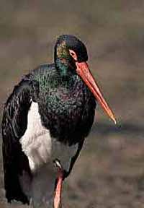
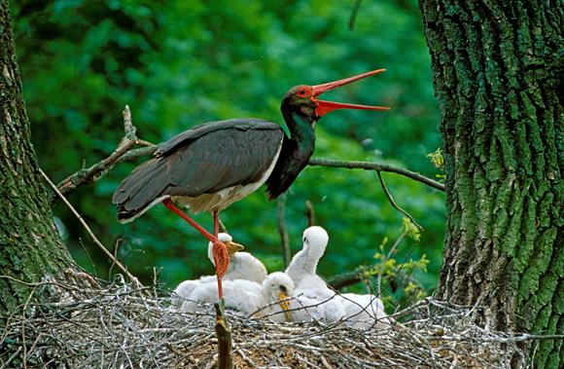
Важно: Засекреченное гнездовье появилось в нижегородской области - к нам прилетела семья черных аистов. Последний раз в нашем районе их видели в 80-х годах и вот две взрослые птицы свили тут гнездо и у них уже появились птенцы. Конкретное место, где живет семья черных аистов держится в секрете. Июль 2014 года. Сети НН Телестанция.

3.Ястребиная сова.

Классификация.
Царство: Животные
Тип: Хордовые
Подтип: Позвоночные
Класс: Птицы
Подкласс: Новонёбные
Отряд: Совообразные
Семейство: Совиные
Род: Ястребиные совы
Вид: Ястребиная сова, Surniaulula

Внешний вид
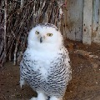
У ястребиной совы много имен. Ее называют березовой совой и ястребиным сирином. Это набольшая длиннохвостая птица, с шоколадно-бурой в белую крапину верхней частью тела и почти белым брюшком с небольшими поперечными штрихами. Светлые пятна особенно выделяются на темени, шее и плечевых участках. Маховые и рулевые части крыльев темно-бурого оттенка с рисунком из поперечных белых полос. Сзади на шее птицы белые пятна часто сливаются в одно белое поле, малые кроющие перья крыльев бурые, на остальных имеются крупные продольные белые пятна. Перья в основании хвоста бурые и чуть светлее перьев на спине, украшенные белым поперечным рисунком. Лицевой венчик однотонно белый, только у ушей имеется темно-бурое пятно, а на белом горле, наоборот, темно-бурое пятно посередине.
Такой окрас тоже отчасти напоминает о ястребах. Глаза и клюв у птицы желтого цвета, когти черные. Длина тела варьируется в пределах 35-40 см и чуть более см, вес от 250 до 400 г., размах крыльев равен 60-80 см. Лицевой венчик у ястребиной совы незамкнутый, форма крыльев заостренная, перья на длинном хвосте расположены как бы ступеньками, цевка и пальцы на лапах полностью покрыты перьями. Половой диморфизм проявляется в различии размеров – самки ястребиных сов заметно крупнее самцов.
Оперение ястребиной совы, как уже упоминалось, достаточно жесткое и плотно прилегает к телу. Ушные отверстия расположены несимметрично. Интересно, что в разных местах обитания у птиц различные размеры крыльев. Так, например, ястребиные совы из Европы имею крыло длиной около 23 см, из Западной Сибири – на пару миллиметров длиннее, а у восточносибирских сов крылья длиннее почти на целый сантиметр. При этом общая формула крыла 3>4>2>1>6>7 и на наружных опахалах имеется вырезка 2-го, 3-го и 4-го маховых перьев.
Окрас молодняка ястребиных сов отличается от взрослых. Молодняк почти белый с чуть желтоватым оттенком. Совы-подростки темно-бурые с белыми пятнами на спине и грязно-белые на животе. А зрелые особи приобретают типичную бурую с белой окраску.
Различные представители вида могут различаться по цвету основного тона спинной стороны, размера и количества белых пятен на затылке, крыльях и плечах. Часто у ястребиных сов выгорают и светлеют перья. У некоторых из них белый рисунок сзади заметен особенно ярко, а на брюхе могут быть толстые темные полосы. Встречаются и наиболее темно окрашенные подвиды ястребиной совы, некоторые их них обитают на Соловецких островах.

Распространение и обитание
По земле ястребиная сова расселилась следующим образом: на севере Европы, Азии и Североамериканского материка. В России же птица встречается в лесах, протянувшихся на восток до Камчатки и Сахалина, а также в хвойных зарослях Тянь-Шаня. Леса, предпочитаемые ястребиной совой, преимущественно хвойные и высокоствольные. По природе своей эта птица изменчива – может жить оседло и кочевать. В целом ее ареал распространяется до границ лесной зоны на севере, до середины Скандинавии на юге, а также охватывает центральные области Европейской части России и южные территории сибирской тайги, в частности, области Тюмени и Алтая. Другие места, где сова тоже порой встречается: Тарбагатай, север Монголии, Маньчжурии, Приморский край. Географические «привязки» ареала следующие: в северной Скандинавии он распространяется до Даларне и северного Вермланда в Швеции; на севере Финляндии до Куопио; в Лапландии до самых границ леса, а также на Соловецких островах, в районе Обонежья, Архангельска, Мезени, средней Печоры. Сибирские территории охвачены ястребиной совой до Обдорска, Туруханского края, южного Таймыра, а также бассейна реки Лены и далее на восток. Встречаются совы и на Анадыре, а к югу они селятся до Смоленска, Москвы, Костромы, Казани. Западносибирский ареал включает кроме уже упомянутой Тюмени Тару, Томск, Саян, юго-западное Забайкалье. За пределами России ястребиная сова часто показывается в не гнездовое время, например, в Прибалтике, южной Норвегии и Швеции. Ареал ее в средней России охватывает центрально-черноземный район – Рязанскую, Орловскую, Курскую области, а также приволжские территории и даже Башкирию, продолжаясь до самого Киева. Из азиатских республик ястребиная сова встречается на севере Казахстана. За пределами материка она добралась до Англии. Селится также и в некоторых европейских странах - Дании, на востоке Германии, в редких случаях Австрии, Венгрии, Франции, Бельгии, Голландии, Швейцарии.
Гнезда ястребиная сова строит на верхушках сломанных стволов деревьев или в дуплах, а может и занимать чужие, например, вороньи гнезда или жилища пернатых хищников . Если птица и кочует, то незначительно, иногда улетая чуть южнее от своего гнезда. К этому склонны в основном сибирские совы. Численность ястребиной совы непостоянна и меняется в зависимости от количества корма – грызунов. С этим порой связаны и кочевки сов. Предпочтительный для них биотоп – хвойные и смешанные таежные леса, иногда лесотундры, а также заросшие ивняком и тополями долины рек. А размножаться и строить гнезда птица летит в лесостепи и березовые рощи. В горах же она расселяется до самой верхней границы леса, например, до 1800-2000 м на Алтае.
Три подвида ястребиной совы расселились по достаточно удаленным участкам земли. Типичный подвид Surniaululaulula занял территорию Скандинавии через Сибирь до Сахалина и северной части Китая; Тяншанский подвид Surniaululatianschanica обитает на территории соостветвтующей горной системы, а подвид Surniaululacaparoch живет на севере американского материка, на Аляске и в местности от США до Лабрадора.

Поведение и образ жизни
Свои возрастные наряды ястребиная сова меняет постепенно. Она склонна линять в основном в летнее время и почти до середины осени, в октябре уже полностью обновляясь. Пик охоты у птицы наступает рано утром и под вечер. Она может, как подстерегать добычу, сидя на верхушке дерева, так и подобно ястребу летать невысоко над землей, высматривая жертву. Иногда ястребиная сова нападает на пролетающих мимо птиц. Способ ее полета таков: несколько быстрых взмахов крыльев сменяются их неподвижностью и быстрым движением вперед. В некоторых случаях сова останавливается в воздухе и начинает трястись подобно пустельге. Она способна охотиться и на лету, замирая в воздухе и затем бросаясь на сидящую на ветке или пролетающую мимо жертву. В целом эта птица постоянно находится в движении и чем-то занята. Однако назвать ее осторожной нельзя, так что при желании к сове можно подобраться поближе. Но если опасность грозит гнезду, то здесь ястребиная сова проявляет всю свою отвагу, активно защищая птенцов. Она может запросто наброситься на приблизившегося человека, причем атаковать его будет стараться неожиданно, срываясь с места, ускоряясь и стараясь ударить грудью и когтями по голове, плечам и спине нарушившего ее покой. Людей сова практически не боится, порой смело залетая в населенные пункты и усаживаясь на столбах. Хотя ее излюбленным местом остаются все же березовые рощи, потому и называют сову березовой. Ночевать птица предпочитает прямо на древесных ветвях, не утруждая себя прятаться в дупло. И кричит сова тоже похоже на ястреба, что-то вроде «ки-ки-кия». Причем ее высокая трель может звучать несколько секунд , а порой напоминает короткие мяукающие или лающие звуки. Вообще некоторые совы, и в частности, ястребиная сова, проявляют способности к звукоподражанию.

Питание
Основная пища ястребиной совы, как и других сов, конечно же, грызуны – лемминги, мыши-полевки, землеройки и крысы и т.п. Но также она охотится и на птиц, в частности, белых куропаток, тетеревов, чечеток и разных представителей воробьиных. Эта сова напрямую зависит от численности грызунов и порой вынуждена кочевать в поисках более обильного корма. Кроме того, чем больше доступной пищи, тем плодовитее ястребиная сова.

Размножение
Брачный период у ястребиной совы наступает в начале весны, примерно в середине марта в северных частях ареала, например, в Финляндии, на Камчатке и в Ленинградской области. Гнездо эта птица обустраивает с помощью своих собственных выпавших перьев, но редко, чаще оставляя его пустым, таким, каким оно было изначально. Кладку ястребиная сова делает где-то в середине апреля или даже уже в конце марта. Однако в Лапландии людям случалось находит гнезда с яйцами этой птицы даже в июне, что, предположительно, означает вторую удачную благодаря изобилию кормов кладку. Количество яиц разнится от 3-4 до 8-10 и более. Самые большие кладки ястребиных сов случаются в периоды, богатые «урожаем» грызунов. Форма яиц напоминает овал, скорлупа у них белоснежная и блестящая, размеры составляют около 3-4 см. Ястребиная сова сама насиживает кладку с самого первого яйца, а птенцы вылупляются постепенно, поэтому в помете они обычно разновозрастные. Иногда в насиживании участвует и самец, но редко. Подростков совят на территории России можно встретить уже во второй половине июня или даже в конце мая, а летом они уже смело летают. Однако далеко не все птенчики в потомстве успевают дожить до взрослого возраста. Большинство птенцов, увы, погибает.

Важно: В Лукояновском районе в июле 2014 года обнаружено первое гнездо ястребиной совы.

5. Проработка лучшей идеи.
Больше всех птиц, из тех, что я изучила, мне понравилась ястребиная сова. Она выглядит необычно. Большие красивые глаза, как будто она всё время удивляется. Интересное оперение, выглядит как бы полосками. Хочу сделать такую птицу. Но для верности посоветуюсь с педагогом и одногрупниками.
Опрос
Птицы | Название  птицы | Внеш  ний  вид | Оригиналь -  ность оперения | Описание птицы | Сложности в изготовлении
№1 | + | - | - | + | +
№2 | + | - | - | + | +
№3 | + | + | + | + | +

Вывод: Я буду выполнять работу под номером три, так как она подходит по всем вышеуказанным пунктам и мне эта работа очень нравится. Это будет панно в рамке прямоугольной формы, и фон мы сделаем зеленоватым, чтобы лучше просматривались все детали.

Выбор материалов.
1.Бумага цветная, тонированная чёрная, бледно-оранжевая, белая и серая (четыре оттенка) бумага для квиллинг. Эти цвета для совы.

Если бумаги для квиллинга нет, можно из листов тонированной и белой бумаги полоски необходимой ширины и длинны, нарезать самостоятельно.
2. Бумага тонированная, зелёная или бумага для квиллинга для листьев дерева.
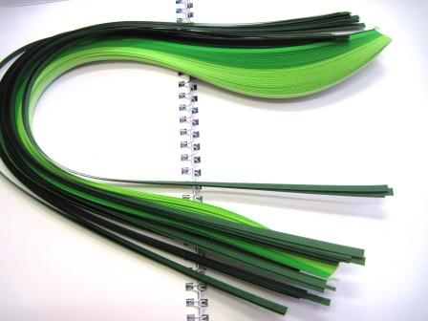
3. Обои зеленоватого оттенка для фона.
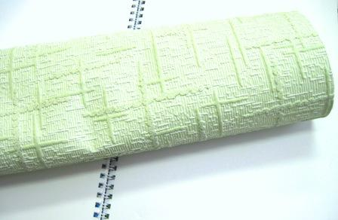

4.Рамка деревянная.

Инструменты и приспособления.
1.Клей универсальный водостойкий.
2. Ножницы.
3.Компьютер.
5.Инструмент для закручивания полос в роллы.
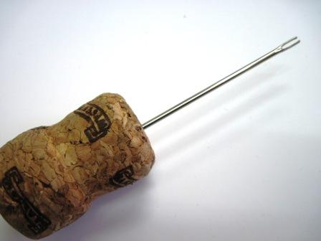
6.Зубочистки для нанесения клея на детали.
7.Линейка для квиллинга.
8.Карандаш простой, и ластик.

6. Техника безопасности.
При работе с ножницами.
1.Хранить в специальной коробке.
2.Передавать закрытыми кольцами вперёд.
3. На парту класть, сомкнув лезвия, острыми концами от себя.
4.Не держать ножницы концами вверх.
При работе с ластиком:
1. Храните ластик в нужном месте.
2. Использовать по назначению, не перекидывать по кабинету.
При работе с карандашом:
1. Использовать по назначению, не перекидывать по кабинету.
2. Не размахивать, а иначе можно задеть рядом сидящего человека.
3.После работы убирать на место.

При работе с инструментом для квиллинга:
1. Хранить в специальной коробочке ручками вверх.
2. Не направлять острым концом на рядом сидящего человека.
3. Использовать по назначению, накручивать роллы.
При работе с компьютером:
1. Поместите монитор так, чтобы его верхняя точка находилась прямо перед вашими глазами или выше, что позволит держать голову прямо, и исключит развитие шейного остеохондроза. Расстояние от монитора до глаз должно быть не меньше 45 см;
2. Стул должен иметь спинку и подлокотники, а так же такую высоту, при которой ноги могут прочно стоять на полу.
3. Освещение рабочего места не должно вызывать блики на экране монитора. Нельзя ставить монитор рядом с окном, так чтобы вы одновременно видели и экран и то, что находится за окном.
4. При работе с клавиатурой, угол сгиба руки в локте должен быть прямым (90 градусов);
5. При работе с мышкой кисть должна быть прямой, и лежать на столе как можно дальше от края.
7.Последовательность выполнения.
№ | Этапы выполнения | Эскиз | Материалы и инструменты
1 | По фотографии «Ястребиная сова» я сделала эскиз простым карандашом. Прорисовала саму птицу, ветки дерева где она сидит. | 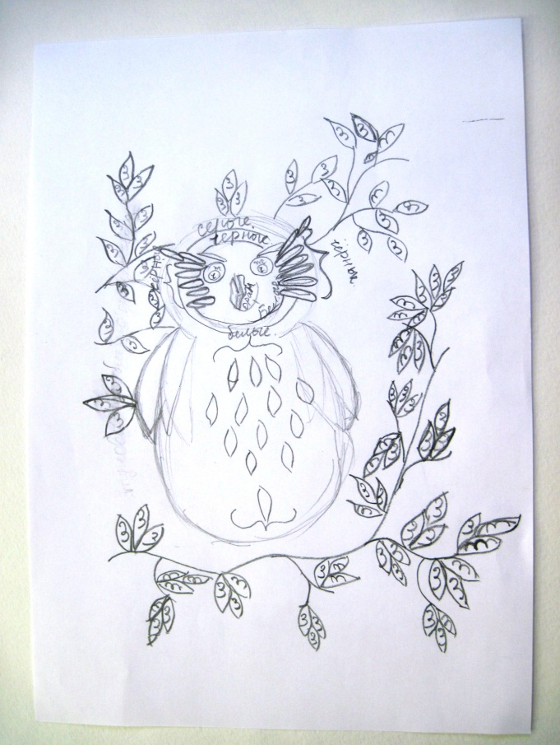 | Акварельная бумага, простой карандаш, ластик.
2 | Следующий этап – подготовка полос бумаги При необходимости нужно нарезать полоски бумаги нужного цвета. Ширина – 0,5 см, длинна – 28 см. У меня не было белых полос, я их нарезала. |  | Бумага белая для печати.  Ножницы.
3 | Дальше полоски закручиваю в ролы инструментом для накручивания. С помощью линейки делаю их нужного размера и заклеиваю край. | 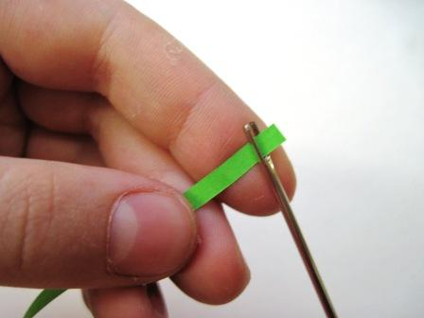  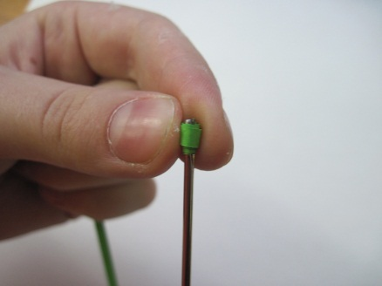 | Бумажные полосы необходимых нам цветов, инструмент для накручивания бумажных полос, линейка для квиллинга, клей.
4 | Придаю роллам нужную форму, сжимая их пальцами. Зелёные роллы для листьев – форма «изогнутый глаз». Белые, бежевые, серые, чёрные роллы – форма «капля». Это будет оперение совы. | 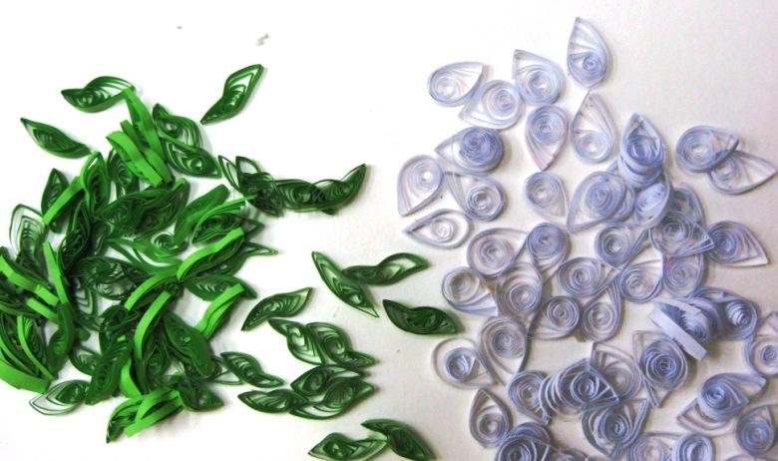  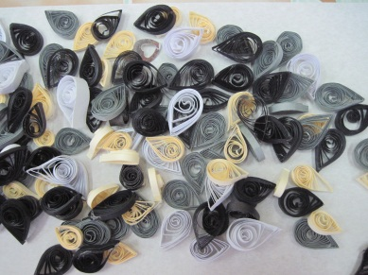 | Ролы круглой формы, пальцы рук.
4 | Следующим этапом будут листья дерева, где сидит сова. Я соединяю формы «изогнутый глаз» вместе, таким образом, как на фото. |  | Клей универсальный, формы роллов.
5. | Листочки выкладываю и склеиваю, и приклеиваю ему ножку из полоски бумаги коричневого цвета. |  | Полоски коричневого цвета, клей универсальный
6 | Для совы дальше я делаю глаза. Зрачки у совы чёрные, а сам цвет глаз будет жёлтым. Накручиваю два тугих ролла, как показано на фото. | 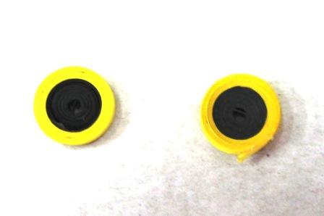 | Полоски бумаги жёлтого и чёрного цветов, инструмент для накручивания , клей универсальный
7 | Ещё нужно сделать клюв для совы. Его я делаю красно - оранжевого цвета. Как показано на фото. Это треугольный модуль. | 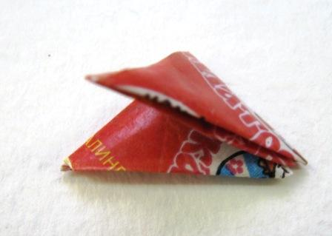 | Бумага, клей универсальный
8 | Согласно эскизу на фоне из обоев выкладываю оперения будущей птицы и приклеиваю. | 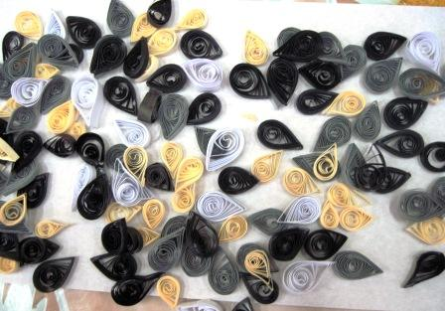 | Формы роллов, обои, клей универсальный
9 | Приклеиваю все остальные детали птицы. Выкладываю и приклеиваю листья дерева. Смотрю, анализируем работу. | 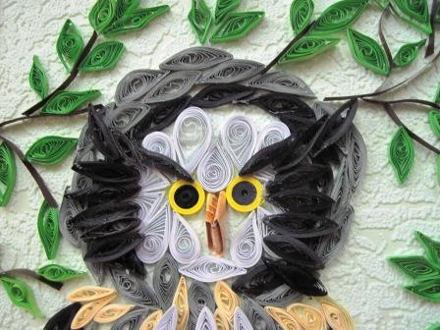  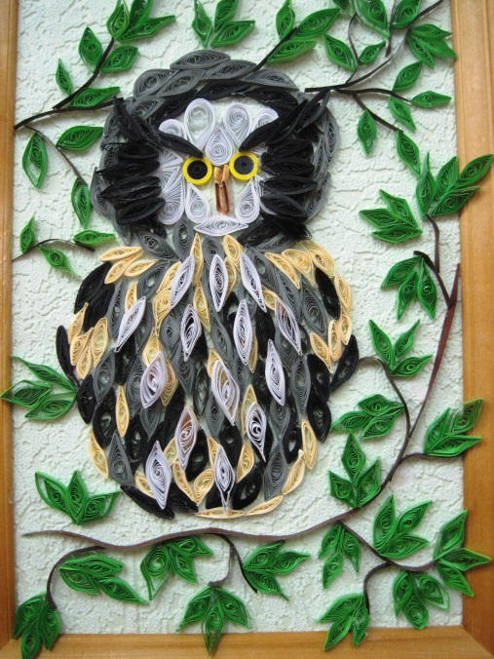 | Все детали птицы, листья, клей универсальный

Готовое изделие.
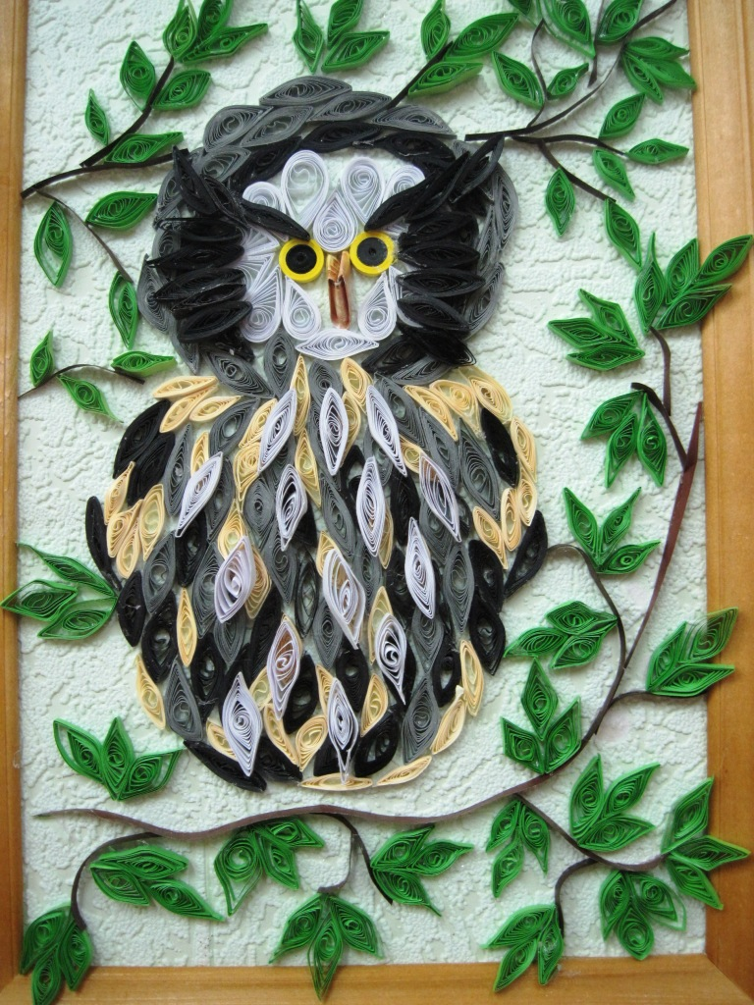
8.Себестоимость.
1.Бумага цветная для квиллинга 1 набор по цене 86 рублей. Я использовала 1, 5 набора. Итого 129 руб.
2. Бумага белая для печати один лист по цене 2 рубля. Я использовала два листа. Итого 4 рубля.
3.Рамка деревянная 60 рублей.
5. Клей универсальный водостойкий 1/10 тюбика по цене 80 рублей за тюбик. Итого: 8 рублей.
7.Карандаш простой - 5 рублей.
8. Ластик – 5 рублей.
Итого - 211 рублей

9.Самооценка
Панно получилось яркое, красочное и необычное. Изделие сделано изящно и аккуратно. Такое панно может украсить интерьер, как жилого помещения, так и рабочий кабинет. Оно может стать прекрасным подарком. Сова очень похожа на оригинал. Надеюсь, что моя работа победит на конкурсе.
Работа над проектом для меня была очень интересной, я узнали много нового о птицах из Красной книги. Так- же усовершенствовала свои умения по технике работы с бумагой - квиллинг. И главная цель – участие в конкурсе «Оранжевое солнце» достигнута.

Интернет ресурсы:
- http://red-book-nn.ru/docs/02-3-04.htm
- https://ru.wikipedia.org/wiki/Красная_книга_Нижегородской_ области
- http://www.nnews.nnov.ru/news/2014/07/29/20694/

